AI-Education 2025 — Οδηγίες Υποβολής Εργασιών στα Πρακτικά του Συνεδρίου

Παρακαλείστε να μορφοποιήσετε την εργασία σας σύμφωνα με τις ακόλουθες οδηγίες, τη λίστα ελέγχου μορφοποίησης και το πρότυπο υποβολής, και να την καταθέσετε μέσω της Πλατφόρμας Υποβολής (CMT). Εργασίες που δεν τηρούν τους κανόνες μορφοποίησης θα επιστραφούν για διόρθωση.

Δομή άρθρου

Χρησιμοποιήστε τη δομή άρθρου που παρουσιάζεται παρακάτω.

Τίτλος

Βεβαιωθείτε ότι ο τίτλος αποτυπώνει με ακρίβεια το περιεχόμενο της εργασίας και δεν περιέχει λάθη.

Περίληψη

Απαιτείται σύντομη και τεκμηριωμένη περίληψη (μέγιστο 500 λέξεις). Η περίληψη πρέπει να παρουσιάζει συνοπτικά τον σκοπό της έρευνας, τα βασικά αποτελέσματα και τα κύρια συμπεράσματα. Οι βιβλιογραφικές αναφορές θα πρέπει να αποφεύγονται αλλά αν είναι απαραίτητες, να αναφέρονται ο συγγραφέας και το έτος. Επίσης, μη καθιερωμένες ή σπάνιες συντομογραφίες πρέπει να αποφεύγονται ή, αν είναι αναγκαίες, να ορίζονται κατά την πρώτη τους εμφάνιση στην περίληψη..

Λέξεις-κλειδιά— (3 – 5 λέξεις-κλειδιά χωρισμένες με κόμμα)

Εισαγωγή
Παρουσιάστε τους σκοπούς της μελέτης και δώστε το απαραίτητο θεωρητικό υπόβαθρο για το έργο.

Συμπεράσματα
Τα βασικά συμπεράσματα της μελέτης μπορούν να παρουσιαστούν στην ενότητα των Συμπερασμάτων, η οποία μπορεί να περιλαμβάνει τα κύρια ευρήματα, τις επιπτώσεις και τους περιορισμούς.

Ευχαριστίες
Συγκεντρώστε όλες τις ευχαριστίες σε ξεχωριστή ενότητα στο τέλος του άρθρου, πριν από τις αναφορές. Μην τις συμπεριλαμβάνετε στη σελίδα τίτλου, ως υποσημείωση στον τίτλο ή με οποιονδήποτε άλλο τρόπο.

Υποσημειώσεις
Οι υποσημειώσεις θα πρέπει να χρησιμοποιούνται με φειδώ. Αριθμήστε τις διαδοχικά σε όλο το άρθρο, χρησιμοποιώντας υπερυψωμένους αραβικούς αριθμούς.

Αναφορές

Παραπομπές στο κείμενο
Παρακαλείστε να διασφαλίσετε ότι κάθε αναφορά που παρατίθεται στο κείμενο εμφανίζεται και στη λίστα αναφορών (και αντιστρόφως).

Στυλ αναφοράς
Στο κείμενο: οι παραπομπές θα πρέπει να ακολουθούν το στυλ αναφοράς της American Psychological Association (APA). Publication Manual of the American Psychological Association, Sixth Edition, ISBN 978-1-4338-0561-5.

Λίστα στο τέλος του άρθρου: Οι αναφορές θα πρέπει να είναι ταξινομημένες πρώτα αλφαβητικά και στη συνέχεια χρονολογικά, εφόσον χρειάζεται. Παρακαλείστε να χρησιμοποιείτε μονό διάστημα και να κάνετε εσοχή από τη δεύτερη γραμμή και μετά για κάθε αναφορά.

Παραπομπή σε δημοσίευση περιοδικού:
Kasneci, E., Sessler, K., Küchemann, S., Bannert, M., Dementieva, D., Fischer, F., & Kasneci, G. (2023). ChatGPT for good? On opportunities and challenges of large language models for education. Learning and Individual Differences, 103, 102274.

Παραπομπή σε βιβλίο:
Russell, S., & Norvig, P. (2021). Artificial Intelligence: A modern approach (4th ed.). Pearson.

Παραπομπή σε κεφάλαιο βιβλίου με επιμέλεια:
Woolf, B. P. (2010). Building intelligent interactive tutors. In R. J. Kreuz & M. S. MacNealy (Eds.), Empirical methods for artificial intelligence in education (pp. 135–160). MIT Press.
Λίστα ελέγχου μορφοποίησης:

- Στυλ APA- http://bit.ly/APAguide

- Γραμματοσειρά Times New Roman, μέγεθος 12pt.

- Όλες οι παράγραφοι και το κυρίως κείμενο πρέπει να είναι πλήρως στοιχισμένες με μονό διάστιχο.

- Να υπάρχει μία κενή γραμμή ανάμεσα σε παραγράφους ή ενότητες. Μην κάνετε εσοχή στις παραγράφους.

- Ορίστε το μέγεθος σελίδας σε A4.

- Περιθώρια: Πάνω & Κάτω – 2,54 εκ.· Αριστερά & Δεξιά – 3,17 εκ. (Office 2003 Default).

- Τα άρθρα δεν πρέπει να υπερβαίνουν τις 5.000 λέξεις (εξαιρουμένων πινάκων, εικόνων και αναφορών). Άρθρα άνω των 5.000 λέξεων θα επιστραφούν για επιμέλεια.

- Οι κύριοι τίτλοι, οι υπότιτλοι και οι υπο-υπότιτλοι πρέπει να μορφοποιηθούν όπως στο παρακάτω παράδειγμα. Να μην περιλαμβάνονται περισσότερα από τρία επίπεδα επικεφαλίδων.

- Όλες οι εικόνες πρέπει να εισάγονται σε μορφή JPEG, εντός των περιθωρίων της σελίδας. Να είναι κεντραρισμένες. Μην εισάγετε ανεξάρτητα αντικείμενα, όπως βέλη, γραμμές ή πλαίσια κειμένου. Αριθμήστε και προσθέστε λεζάντα κάτω από την εικόνα (Εικόνα 1: Λεζάντα), στο κέντρο.

- Οι πίνακες πρέπει να δημιουργούνται μέσα στο αρχείο Word, να χωρούν σε μία σελίδα Α4 και να αριθμούνται και συνοδεύονται από λεζάντα κάτω από τον πίνακα, στο κέντρο.

- Οι τίτλοι ενοτήτων ή παραγράφων να είναι σε έντονη γραφή και αριστερή στοίχιση.

- Μην χρησιμοποιείτε κεφαλίδες σελίδων, υποσέλιδα ή αρίθμηση σελίδων (οι υποσημειώσεις επιτρέπονται).

- Χρησιμοποιήστε μόνο κατακόρυφη διάταξη. Μην περιλαμβάνετε σελίδες με οριζόντια διάταξη.

- Το email επικοινωνίας του αντίστοιχου συγγραφέα μπορεί να προστεθεί στο τέλος του άρθρου, μετά τις αναφορές. Το AI-EDUCATION2025 δεν φέρει ευθύνη για ανεπιθύμητα emails.

- Μπορεί να συμπεριληφθεί προαιρετική ενότητα Ευχαριστιών (έως 150 λέξεις) ως τελευταία ενότητα πριν από τη λίστα αναφορών.

- Οι πληροφορίες της σελίδας τίτλου να περιλαμβάνουν:
  - Τίτλο της εργασίας
  - Ονόματα συγγραφέων και ιδρύματα/φορείς: Δώστε την πλήρη ονομασία του ιδρύματος και της χώρας (όπου εκπονήθηκε το έργο).
  - Περίληψη: Μια σύντομη και ακριβής περίληψη έως 500 λέξεις.
  - Λέξεις-κλειδιά: Αμέσως μετά την περίληψη, τουλάχιστον τρεις λέξεις-κλειδιά.

Τίτλος της Εργασίας

Πρώτος Συγγραφέας¹, Δεύτερος Συγγραφέας²
¹Ίδρυμα/Οργανισμός, Πόλη, Χώρα — email@email.com
²Ίδρυμα/Οργανισμός, Πόλη, Χώρα — email@email.com (εφόσον ισχύει – έως 5 συγγραφείς)

Πλήρης Ονομασία Συνεδρίου (με το έτος)
Επίσημα Πρακτικά Συνεδρίου

Περίληψη (μέγιστο 500 λέξεις)
Εισαγάγετε το κείμενο της περίληψης εδώ – έως 500 λέξεις, μονό διάστημα, πλήρης στοίχιση.

Εισάγετε τη νέα παράγραφο εδώ.

Λέξεις-κλειδιά— (τουλάχιστον 3)

Introduction

Εισαγάγετε το κείμενο της εισαγωγής εδώ.

Εισάγετε τη νέα παράγραφο εδώ.

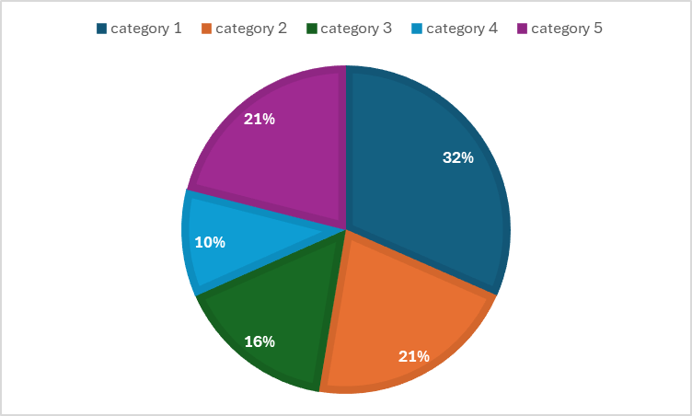
Εικόνα 1: Αυτή είναι μια εικόνα.

Συμπεράσματα

Εισαγάγετε το κείμενο των συμπερασμάτων εδώ. Συνοψίστε τα κύρια ευρήματα, τις επιπτώσεις και τυχόν περιορισμούς της μελέτης σας.

[Οι Αναφορές να ξεκινούν σε νέα σελίδα – Διαγράψτε το παρόν]
Αναφορές

Kasneci, E., Sessler, K., Küchemann, S., Bannert, M., Dementieva, D., Fischer, F., & Kasneci, G. (2023). ChatGPT for good? On opportunities and challenges of large language models for education. Learning and Individual Differences, 103, 102274.

Russell, S., & Norvig, P. (2021). Artificial Intelligence: A modern approach (4th ed.). Pearson.

Woolf, B. P. (2010). Building intelligent interactive tutors. In R. J. Kreuz & M. S. MacNealy (Eds.), Empirical methods for artificial intelligence in education (pp. 135–160). MIT Press.

Email επικοινωνίας: example@example.gr (προαιρετικό)

